**План урока**

|  |  |  |  |  |  |  |  |  |  |  |
| --- | --- | --- | --- | --- | --- | --- | --- | --- | --- | --- |
| **Раздел долгосрочного планирования:** | | | | |  | **Школа: КГУ «Озерная общ. школа»** | | | | |
| **Дата21.11.22** | | | | |  | **ФИО учителя:Редкоус Л.В.** | | | | |
| **класс: 5 «Б»** | | | | | **Участвовали:** | | |  | **Не участвовали:** | |
| **Тема урока** | | |  | **Материальная культура древних кочевников (1 ч)** | | | | | | |
| **Цели обучения, достигаемые на этом уроке (Ссылка на учебный план)** | | |  | 5.2.2.3 – описывать особенности прикладного искусства древних племен. | | | | | | |
| **Критерии оценивания** | | |  | Понимает структуру строения жилища древних кочевников;  Дает характеристику типов жилища кочевников; | | | | | | |
| **Цель урока** | | |  | **Все учащиеся:** описывают особенности строения жилища кочевникови его типы;  **Большинство учащиеся:** различают особенности строения жилища кочевникови его типы;  **Некоторые учащиеся:** делают вывод об эволюции и особенностях жилища древних кочевников. | | | | | | |
|  | **Ход урока** | | | | | | | | | |
| **этапы урока** | | **Деятельность учителя:** | | | | | **Деятельность учащихс** | | | **Ресурсы** |
| Начало урока  15 мин | | I. Организационный момент (1мин)  - Доброе утро, солнце! (все поднимают руки, затем опускают).  - Доброе утро, небо! (аналогичное движение).  - Доброе утро, всем нам! (все разводят руки в стороны, затем опускают).  II. **Актуализация знаний**  **Задание для ООП**  1. Соотнесите виды пастбищ с временами года   |  |  | | --- | --- | | А) Кузеу; | 1. Лето | | В) Кыстау; | 2. Весна | | С) Жайляу; | 3. Зима | | Д) Коктеу. | 4. Осень |   Задание для всех  2. Ответьте на 1 тонкий, и 2 толстых вопроса   |  |  | | --- | --- | | **Тонкие вопросы** | **Толстые вопросы** | | 1. Перечисли виды скотоводства, существовавшие на территории Казахстана. | 1. В каких регионах Казахстана занимались земледелием? Поясните почему. | |  | 2. Объясните, почему кочевое скотоводство стало основным видом хозяйствования древних жителей Казахстана? |   **Задание3. Угадай слово. (для всех)**  1.Вид скотоводство, на дальнее расстояние – это … 2.Добыча корма изпод снега – это … 3.Вид домашнего животного способного обходится без пищи и воды 10 дней –это … 4.Домашние животные, которые не могут тебеноваться, поэтому для них заготавливали корм на зиму- это … 5. Виды домашних животных приспособленные к тебеневке – это …  Обратная связь учителя  **Учитель:** Кочевники, проживающие на территории Казахстана, внесли большой вклад в мировую цивилизацию и культуру.  **Учитель:** Тема сегодняшнего урока- «Материальная культура древних кочевников». (запись в тетрадь) Что же такое культура?  Ответы учащихся:  **Культура** - совокупность созданных человеком материальных и духовных ценностей.  **Учитель:** Исходя из темы, записанной на доске, с какой культурой мы должны познакомиться?  Ответы учащихся: с материальной культурой древних кочевников.  **Материальная культура** – совокупность всех материальных ценностей созданных человеком на протяжении времени (одежда, посуда, мебель, оружие, орудия труда, жилище)  **Учитель:** Сегодня мы познакомимся с вами с жилищем древних кочевников проживающих на территории Казахстана, и узнаем об их типах.  Ставится проблемный вопрос  К концу урока мы должны будем ответить на вопрос, каковы особенности жилища древних кочевников? | | | | | **Психологический настрой(2 мин)**  **Дескрипторы:**  1. Правильно соотносит летнее пастбище;  2. Правильно соотносит зимнее пастбище;  3. Правильно соотносит осеннее пастбище;  4. Правильно соотносит весеннее пастбище;  Зад№2  5. Верно, перечислил виды скотоводства, существовавшие на территории Казахстана;  6. Верно, определил регионы Казахстана, в которых занимались земледелием, и дал пояснение почему;  7. Верно, объяснил причину, почему кочевое скотоводство стало основным видом хозяйствования древних жителей.  Отвечают на вопросы.  **Ответ:**  1.Вид скотоводства, на дальнее расстояние (кочевое)  2.Добыча корма из под снега (тебеневка)  3. Вид домашнего животного способного обходится без пищи и воды 10 дней (верблюд) 4. Домашние животные, которые не могут тебеноваться, поэтому для них заготавливали корм на зиму(коровы)  5. Виды домашних животных приспособленные к тебеневке (овцы и лошади) | | | Стратегия большого пальца  Раздаточный материал с заданиями  **Формативное оценивание**проводится, используя прием «Светофор»  - красный не понял  - желтый есть вопросы  - зеленый понял  Обратная связь учителя  Обратная связь учителя  Карточки с трех цветов (зеленый, желтый и красный)  Наглядный материал (определение понятия культуры)  Наглядный материал (определение понятия материальной культуры) |
| Середина урока  20 мин | | **III. Изучение нового материала**  **1. Задание**  Индивидуальная работа  Внимательно прочитать текст учебника (НИШ) стр. 56 и составить мини кластер о видах жилища кочевников. Объяснить, почему юрта была основным видом жилища?  **Физминутка «Море волнуется раз»**  **2. Задание**  **Работа в парах**  Пользуясь тестом учебника (НИШ) стр. 56-57 подпишите составные части каркаса юрты. Чем покрывался каркас юрты?  **­­­­­­­­­­­­­­­­­**____________________________________________________  http://static.free-lancing.ru/media/UserPortfolio/hs/32732e3e5e.jpg  **3. Задание**  **Работа в малых группах**  Используя текст учебника (НИШ) на странице 57 заполните таблицу эволюции видов жилищ и дайте характеристику каждому виду. Ответьте на вопрос: «Почему произошли изменения в строительстве жилищ?»   |  |  | | --- | --- | | Вид жилища | Характеристика (материалы из которого изготавливали жилище, особенности строения) | |  |  | |  |  | |  |  | |  |  |   Ответ______________________________________________  ____________________________________________________  Прием **формативного оценивания** «Аплодисменты»; Обратная связь учителя | | | | | **Дескрипторы**  1.Верно указывает в кластере 3 вида жилища древних кочевников;  2. Объясняет, почему юрта была основным видом жилища кочевников.  **Дескрипторы**  1. Правильно подписывает составные части каркаса юрты;  2. Верно, указывает на материал, которым покрывался каркас юрты.  **Дескрипторы**  1. В правильной последовательности указывает эволюцию видов жилищ древних кочевников;  2. Дает верную характеристику землянке;  3. Дает верную характеристику кос;  4. Дает верную характеристику курке;  5. Дает верную характеристику Юрте;  6. Объясняет причину изменения жилищ кочевников | | | Учебник  **формативного оценивания** «Большой палец»  Обратная связь учителя  ФО:взаимооценивание  Учебник, раздаточный материал с картинкой юрты  Прием **формативного оценивания** «Аплодисменты»; Обратная связь учителя  Учебник |
| Конец урока | | **IV. Закрепление**  **Работа в малой группе**  1. Составление синквейна  2. Сделайте вывод об особенностях жилища кочевников  *Правила составления синквейна*  *1строка - одно существительное (тема)*  *2 строка - два прилагательных (определение к теме)*  *3 строка – три глагола (по поводу темы)*  *4 строка – фраза из четырех слов (отношение к теме)*  *5 строка - одно слово (ассоциация к теме)*  **V. Рефлексия**  *Дерево успеха, стикеры «+», «-», «!», «?».*  Обратите внимание перед вами лежит дерево успеха и стикеры со значками ? ! - +. На дереве успеха вы обозначаете, на сколько, вы усвоили эту тему. А на стикерах отмечаем ? что было не понятно, ! на что нужно обратить внимание, - что вам не понравилось, и + что вам понравилось. | | | | | **Дескрипторы**  1. Составляет синквейн;  2. Делает вывод об особенностях жилища кочевников | | | **Формативное оценивание** проводится, используя прием «Светофор»  - красный не понял  - желтый есть вопросы  - зеленый понял  Раздаточный материал(дерево успеха и стикеры) |

1. Соотнесите виды пастбищ с временами года

|  |  |
| --- | --- |
| А) Кузеу; | 1. Лето |
| В) Кыстау; | 2. Весна |
| С) Жайляу; | 3. Зима |
| Д) Коктеу. | 4. Осень |
|  |  |

2.Пользуясь тестом учебника (НИШ) стр. 56-57 подпишите составные части каркаса юрты. Чем покрывался каркас юрты?

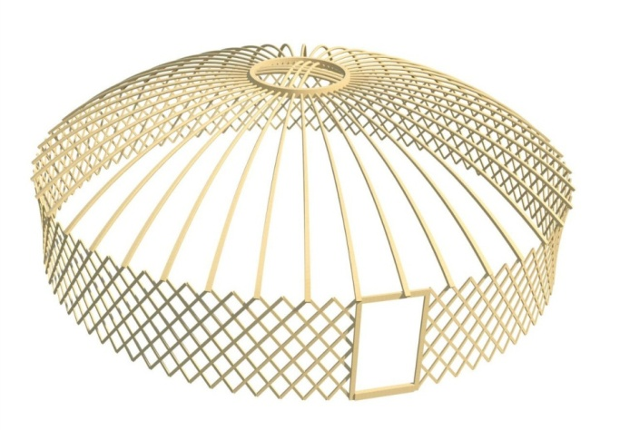

1. Соотнесите виды пастбищ с временами года

|  |  |
| --- | --- |
| А) Кузеу; | 1. Лето |
| В) Кыстау; | 2. Весна |
| С) Жайляу; | 3. Зима |
| Д) Коктеу. | 4. Осень |

Пользуясь тестом учебника (НИШ) стр. 56-57 подпишите составные части каркаса юрты. Чем покрывался каркас юрты?

